客服部发【2025】021号 签发人：刘晓清
关于门店会员指标的考核（补充）方案

- 执行目的：增加会员人数，提升会员满意度和粘性
- 执行时间：2025年9月起
考核指标：
考核周期为每个自然月，由客服部下发相关任务，9月任务详见附表1。
1、会员办卡考核到人：所有正式员工及3个月以上的试用期和实习生参与考核，任务分配到人头。
注：1、会员办卡，以实际使用为准，如顾客只办卡，没有产生消费记录则不算任务；2、不满3个月独立当班的员工根据门店情况参与会员指标考核。
2、会员销售及笔数占比考核到店。
四、奖惩措施：
1、会员办卡：超额完成奖励0.5积分/个，没有完成任务按照差额上缴成长金1元/个，有积分的员工可以用积分抵扣，成长金和奖励最高封顶20积分（40元）。（注：1积分=2元）
2、会员笔数及销售占比：超额完成当月指标奖励门店员工2个积分/百分之一，未完成任务按照差额上缴成长金2元/百分之一，成长金和积分奖励最高封顶10积分（20元）。
举例说明：**店当月会员笔数占比任务60%，实际完成58%，差异2%，则该店所有员工按2*2=4元上交成长金。
3、每月会员三项指标完成率分别完成后10名门店，店长回公司学习及抄写“会员权益及开卡话术”至少2遍，回公司时间：每月单独通知。
4、片区会员三项指标完成情况和片区主管的绩效挂钩，具体占比分配：会员办卡占2分，会员消费占比和笔数占比各占1分。
五、门店可以在英克功能ID:10021和400838中查询会员三项指标完成情况，查询方法如下图：
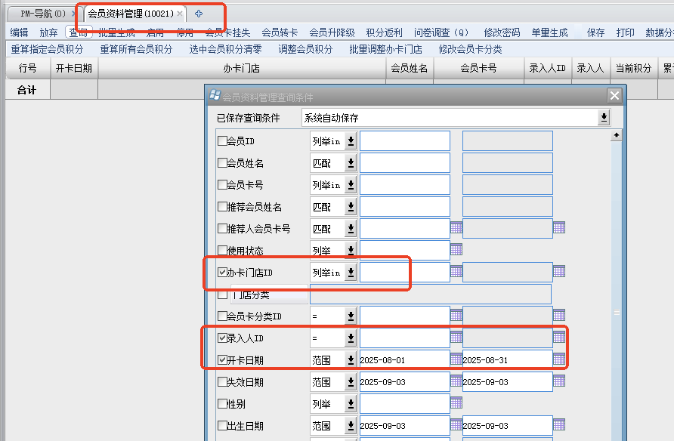
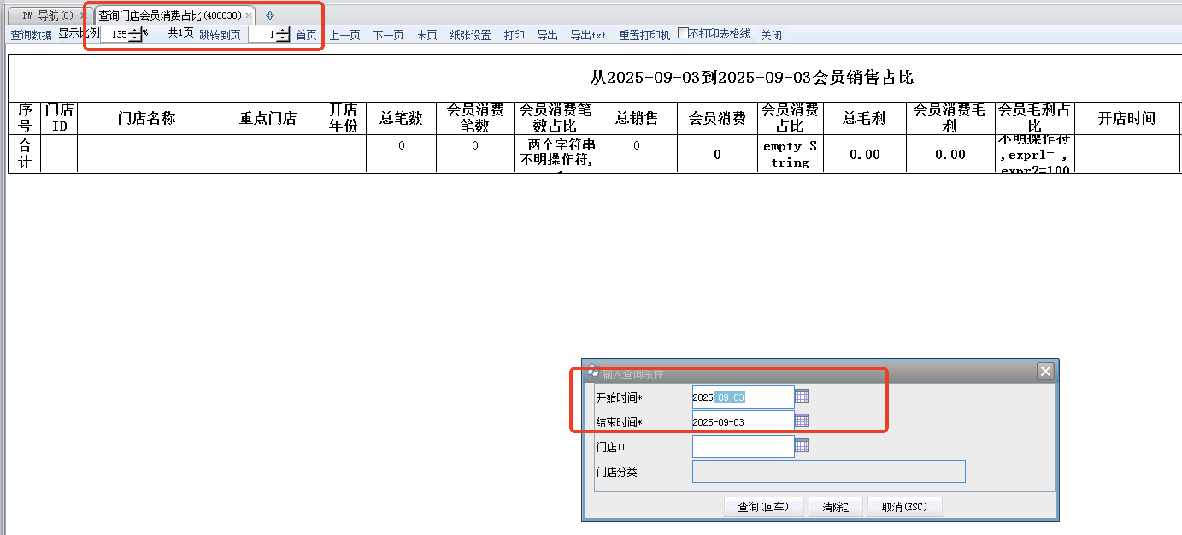
六、追踪检核：
1、客服部每周二、周五通报各片区及门店会员三项指标完成情
况，片长通报本片区情况到人，到店。
2、每周五各片区开高效沟通会，提出会员指标提升措施，将会议纪要及开会图片发钉钉慢病片长群检核。
主题词： 门店 会员 指标 考核（补充）方案
四川太极大药房连锁有限公司 2025年9月3日印发
打印：周红蓉 核对：陈柳 （共印1份）

